CỘNG HOÀ XÃ HỘI CHỦ NGHĨA VIỆT NAM
Độc lập - Tự do - Hạnh phúc
BÁO CÁO SÁNG KIẾN
ĐỀ TÀI: MỘT SỐ BIỆN PHÁP TỔ CHỨC CÁC HOẠT ĐỘNG GIÁO DỤC LẤY TRẺ LÀM TRUNG TÂM.
1. Mô tả bản chất của sáng kiến:
Giáo dục mầm non là bậc học đầu tiên trong hệ thống giáo dục quốc dân.
Mục tiêu của giáo dục mầm non là giúp trẻ phát triển về thể chất, tình cảm, ngôn ngữ, tư duy, thẩm mỹ, hình thành những yếu tố đầu tiên nhân cách của trẻ.
Chương trình giáo dục mầm non mới là lấy trẻ làm trung tâm, tạo điều
kiện cho mỗi đứa trẻ được hoạt động tích cực phù hợp với sự phát triển của bản
thân trẻ, đáp ứng tối đa nhu cầu và hứng thú của trẻ trong quá trình giáo dục.
Thực tế cho thấy việc tổ chức các hoạt động theo hướng lấy trẻ làm trung tâm đã
tạo ra một không gian mở cho trẻ, khuyến khích trẻ phát triển tư duy và phương
pháp giải quyết vấn đề. Nếu trẻ được tạo nhiều cơ hội tự tham gia trải nghiệm
khám phá, thì như vậy trẻ đã có thể được phát triển tư duy sáng tạo, giúp trẻ có
nhiều cơ hội phát triển ngôn ngữ, tình cảm xã hội, phát triển thẩm mỹ, thể chất,
phát triển nhận thức. Những lợi ích đó có liên hệ trực tiếp với phương pháp dạy
của các giáo viên, đó chính là cách tổ chức các hoạt động cho trẻ theo hướng lấy
trẻ làm trung tâm.
Theo Tiến sĩ Phan Thị Thu Hiền: “Chương trình giáo dục mầm non tốt là
một chương trình lấy trẻ làm trung tâm. Có nghĩa là nó được xây dựng dựa trên
hứng thú, nhu cầu, kinh nghiệm và khả năng của trẻ. Chương trình này sẽ tạo cơ
hội cho trẻ được phát triển toàn diện, không chỉ chú trọng tới sự phát triển trí tuệ
mà còn nuôi dưỡng tâm hồn, phát triển thể chất và khả năng giao tiếp xã hội của
trẻ.”
Xu thế đổi mới mạnh mẽ của sự nghiệp giáo dục nói chung và giáo dục mầm non nói riêng là lấy học sinh làm trung tâm, giáo viên là người hướng dẫn, tổ chức các hoạt động tích cực nhằm phát huy năng lực chung cho trẻ, bước đầu hình thành những con người mới cho xã hội hiện đại. Trẻ ở lứa tuổi mẫu giáo rất ngây thơ, hồn nhiên, và ham thích học hỏi những điều mới lạ. Người giáo viên cần phải giúp trẻ vui chơi một cách hồn nhiên nhưng vẫn có thể tiếp nhận được những kiến thức mà cô giáo muốn truyền đạt đến trẻ. Hơn nữa, giáo viên cần giúp trẻ trở nên tích cực, chủ động, thích thú khi khám phá và tìm hiểu thế giới xung quanh. Đó là việc làm quan trọng giúp việc hình thành những kỹ năng ban đầu ở trẻ để sẵn sàng tiếp nhận tri thức của loài người sau này.
Nhận thức được tầm quan trọng của việc nâng cao chất lượng và hiệu quả giáo dục trẻ, đáp ứng với yêu cầu và xu thế hội nhập của toàn ngành Giáo dục hiện nay; thực hiện chủ trương đổi mới phương pháp giáo dục trong toàn ngành nói chung và bậc học Mầm non nói riêng; cùng với những kinh nghiệm, hiểu biết của bản thân và mong muốn làm thế nào để giúp giáo viên tổ chức hoạt động chung cho trẻ mầm non có hiệu quả, đồng thời phát huy tính sáng tạo trong thiết kế và tổ chức các hoạt động cho trẻ. Đây chính là lý do tôi thực hiện đề tài: “Một số biện pháp tổ chức các hoạt động giáo dục lấy trẻ làm trung tâm”.
1.1. Các giải pháp thực hiện, các bước và cách thức thực hiện:
a) Giải pháp thứ nhất: Xây dựng môi trường giáo dục thân thiện để thu hút trẻ
Môi trường giáo dục trong trường mầm non là tổ hợp những điều kiện vật chất và xã hội cần thiết, trực tiếp ảnh hưởng đến hoạt động chăm sóc, nuôi dưỡng giáo dục trẻ, là yếu tố quan trọng góp phần thực hiện mục tiêu chăm sóc giáo dục trẻ
a.1) Môi trường vật chất: Bao gồm các trang thiết bị, đồ dùng, đồ chơi, không gian phục vụ cho các hoạt động sinh hoạt của trẻ, môi trường vật chất tạo điều kiện cho trẻ thỏa mãn nhu cầu hoạt động, phát triển toàn diện các mặt thể chất, nhận thức, ngông, tình cảm xã hội, thẩm mỹ, là môi trường giúp trẻ được trải nghiệm, chơi mà học, học bằng chơi.
- Đồ dùng đồ chơi, trang thiết bị, nguyên vật liệu phải đảm bảo an toàn tuyệt đối cho trẻ, phù hợp mục tiêu phát triển của trẻ, phù hợp đặc điểm địa phương
Đồ dùng đồ chơi được sắp xếp khoa học, hợp lý, dễ lấy, có tính mở kích thích hứng thú, hấp dẫn trẻ hoạt động.
* Xây dựng môi trường hoạt động trong lớp:
Đối với trẻ mầm non, đồ dùng đồ chơi là thứ không thể thiếu trong các hoạt động của trẻ, ngoài những đồ dùng đồ chơi được nhà trường mua sắm cấp phát tôi còn tận dụng những nguyên vật liệu sẵn có tại địa phương hoặc nguyên vật liệu phế thải như: Ống nước, chai lọ, vỏ sò, đá cuội, lá cây, vải vụn…. Tất cả nguyên vật liệu được đảm bảo sạch sẽ, an toàn, không độc hại để làm phong phú đồ dùng đồ chơi cho trẻ.
Trước hết tôi làm đẹp môi trường trong lớp học từ cách bố trí sắp xếp đồ dùng đồ chơi trong lớp, ở các kệ góc theo hướng mở sao cho đẹp mắt, dễ tìm dễ lấy, phù hợp và an toàn với trẻ theo từng chủ đề
Hoạt động ở các góc là một hình thức hoạt động đặc biệt trong đời sống của trẻ mầm non, đó là nơi trẻ thõa mãn, nhu cầu vui chơi, nhận thức và cảm nhận về thế giới xung quanh. Hoạt động góc giúp trẻ rèn luyện, củng cố kiến thức đã học, là nơi trải nghiệm, khám phá những cái mới và phát huy tính sáng tạo của trẻ. Tôi đã bố trí các góc tĩnh cách xa góc động, tạo ranh giới giữa các góc chơi.
Ví dụ:
+ Góc học tập, nghệ thuật tạo hình nên bố trí phía bên trái của lớp học, để tận dụng các mảng tường và các mặt sau của các giá để dán tranh ảnh có nội dung hướng dẫn trẻ hoạt động.
+ Góc chơi phân vai cần sử dụng diện tích rộng và tách biệt có thể kê được bàn ghế và kệ giá siêu thị tôi bố trí góc trong cùng của lớp vì đó là khoảng rộng nhất của lớp học.
+ Góc xây dựng bố trí phía bên phải của lớp học có không gian rộng dành dành cho nhiều trẻ chơi. Góc xây dựng tránh nơi đi lại.
Hai góc chơi phân vai và xây dựng tôi bố trí gần nhau, tạo sự liên kết các nhóm chơi giữa hai góc.
+ Góc sách thư viện cần yên tĩnh hơn tôi bố trí nơi có cửa sổ ánh sáng phù hợp cho trẻ ngồi đọc thơ, xem truyện tranh.
+ Góc chơi thiên nhiên tôi bố trí ở ngoài sân phía trước của lớp học để tận dụng lấy ánh sáng tạo cho các cây cối xung quanh vừa để tạo quanh cảnh đẹp trước lớp và gần vòi nước để trẻ chăm sóc tưới cây
- Các góc chơi cần có ranh giới rõ ràng, có lối đi lại giữa các góc đủ rộng cho trẻ di chuyển và thuận tiện cho sự bao quát của cô. Chính vì vậy trong lớp tôi sử dụng các mảng tường và các giá kệ để ngăn cách. Khi thực hiện hoạt động chơi trẻ chỉ cần xoay giá là tạo thành góc chơi riêng biệt không bị ảnh hưởng đến các nhóm chơi khác.
Thay đổi vị trí các góc sau mỗi chủ đề tạo cảm giác mới lạ, kích thích hứng thú cho trẻ, các góc chơi được đắt tên đơn giản, dễ hiểu, phù hợp với độ tuổi, có hình ảnh dễ thương, ngộ nghĩnh.
Sau khi thực hiện việc lựa chọn sắp xếp bố trí góc chơi cho trẻ phù hợp như trên tôi thấy có hiệu quả rõ ràng, trẻ chơi trật tự hơn không xô đẩy va chạm nhau. Các góc yên tĩnh không bị ảnh hưởng từ các góc chơi động. Các góc chơi có không gian rộng riêng biệt trẻ chơi thoải mái, chơi hứng thú, thõa mãn nhu cầu hoạt động, sự sáng tạo của trẻ. Và đặc biệt là trong quá trình trẻ hoạt động cô giáo bao quát trẻ chơi tốt hơn.
* Xây dựng môi trường hoạt động ngoài lớp:
Việc bố trí cho trẻ hoạt động ngoài lớp cũng là một phần không kém phần quan trọng trong chương trình. Các khu vực hoạt động ngoài lớp rất thu hút trẻ, được hòa mình với thiên nhiên trẻ cảm thấy thích thú, trẻ tự do chạy nhảy và được chơi một số trò chơi vận động hay trò chơi dân gian mang tính tập thể đông người mà môi trường trong lớp không đáp ứng được. Nhà trường đã tổ chức cho các tổ chuyên môn thi làm đồ dùng đồ chơi ở các góc dân gian, góc thể chất, góc thư viện cho trẻ vận động phù hợp với từng độ tuổi nhằm giúp trẻ phát triển hài hòa giữa thể chất và tinh thần.
Trong thời gian trẻ hoạt động bên ngoài lớp, tôi tổ chức cho trẻ chơi những trò chơi vận động mới, ôn luyện trò chơi cũ, các trò chơi dân gian hoặc cho trẻ hoạt động ở góc thiên nhiên… chỉ dẫn cho trẻ sử dụng các trang thiết bị ngoài trời có hiệu quả và an toàn, dạy trẻ biết tận dụng môi trường để rèn luyện thể lực.
Nội dung quan sát có chủ định dựa vào nội dung của chủ đề được tiến hành trong lúc hoạt động ngoài trời. Ngoài ra còn có những quan sát do phát hiện của trẻ. Giáo viên phải khéo léo lôi cuốn cả những trẻ khác cùng quan sát.
Ở góc thiên nhiên xanh tôi chuẩn bị sẵn nhiều nguyên vật liệu mở giúp trẻ thực hành kĩ năng gieo hạt, chăm sóc cây hay tổ chức làm những thí nghiệm ngoài trời, cho trẻ quan sát những thay đổi của thí nghiệm. Từ đó khêu gợi trẻ ý thức tự tìm hiểu và phát hiện những thay đổi trong cuộc sống hàng ngày, trong môi trường thiên nhiên, xã hội xung quanh. Giáo dục trẻ biết quan tâm bảo vệ môi trường, hợp tác, chia sẻ cùng bạn, làm việc nhóm, biết quý trọng những thành quả lao động của mình và các bạn
Ví dụ: Trẻ xuống sân trường thấy nhiều lá vàng rụng trên sân cô cho trẻ thi nhau nhặt lá vàng và cùng nhau trò chuyện về những chiếc lá đó.
- Đố bạn đó là lá của cây gì? Tại sao bạn biết?
- Tại sao lá rụng? Quan sát trên cây xem lúc này những chiếc lá như thế nào?
- Cây cần gì để sống? Người ta trồng cây để làm gì?
- Theo các con chúng mình phải làm gì để bảo vệ cây xanh?
- Quan sát xem trên sân trường có bao nhiêu loại cây xanh?
a.2) Môi trường xã hội:
Môi trường xã hội trong trường mầm non có vai trò quan trọng với sự phát triển của trẻ. Môi trưỡng xã hội được nhấn mạnh ở đây là mối quan hệ tương tác giữa giáo viên với trẻ, giữa trẻ với trẻ và giữa trẻ với những người xung quanh.
Là một giáo viên đứng lớp tôi luôn luôn lắng nghe, tôn trọng và đối xử công bằng với mọi trẻ , chấp nhận sự khác biệt của trẻ, không so sánh trẻ này với trẻ khác, luôn tạo cơ hội cho tất cả mọi trẻ đều được tham gia vào các hoạt động của lớp. Trẻ tự tin chia sẻ những gì mình cảm nhận, tạo được bầu không khí thân thiện, gần gũi giưa cô và trẻ.
Để phát triển mối quan hệ hợp tác, tích cực, thân thiện giữa trẻ với trẻ, tôi thường tổ chức cho trẻ chơi theo nhiều nhóm nhỏ, để mỗi trẻ có thể có những vai trò nhất định trong nhóm, hợp tác nhóm giúp trẻ có nhiều cơ hội chia sẻ kinh nghiệm, giúp đỡ hỗ trợ lẫn nhau, hoàn thành một cách tốt nhất nhiệm vụ của mình.
Để xây dựng môi trường thân thiện, lấy trẻ làm trung tâm đạt hiệu quả tốt nhất tôi thường xuyên tuyên truyền đến cha mẹ trẻ và cộng đồng cùng tham gia công tác chăm sóc nuôi dưỡng giáo dục trẻ. Kịp thời đánh giá trẻ cuối ngày, cuối kỳ để tiếp tục xây dựng kế hoạch giáo dục, điều chỉnh kế hoạch giáo dục và tổ chức các hoạt động giáo dục tiếp theo cho phù hợp với khả năng, nhu cầu, sở thích, kinh nghiệm sống của trẻ và điều kiện thực tế của địa phương.
b) Giải pháp thứ hai: Phát huy tính tích cực của trẻ thông qua các hoạt động trong ngày
- Giáo dục lấy trẻ làm trung tâm là trẻ được lựa chọn mình muốn học gì, giáo viên tạo mọi điều kiện để cho trẻ tham gia nhiều hoạt động, trẻ được tự mình tìm tòi, khám phá để học hỏi chứ không phải trẻ làm trung tâm mà cô giáo làm giúp trẻ mọi việc. Để thực sự phát huy được tính tích cực của trẻ thì cô giáo cần cho trẻ được thực hành trải nghiệm, suy ngẫm, giao tiếp, trao đổi và kích thích suy nghĩ tư duy của trẻ thông qua các hoạt động trong ngày.
* Hoạt động học:
- Đây là hoạt động nhằm cung cấp cho trẻ những kiến thức mới và củng cố lại kiến thức, kĩ năng sẵn có của trẻ nên ở hoạt động này trẻ cảm thấy bị gò bó, không chủ động tham gia vào các hoạt động. Chính vì vậy trong quá trình dạy trẻ tôi không dạy một cách áp đặt mà tạo cơ hội để trẻ phát huy hết khả năng và hiểu biết của mình về vấn đề mà tôi cần cung cấp cho trẻ, khuyến khích trẻ tự tin vào bản thân mình, không sợ mình nói sai hay làm sai, từ đó trẻ cảm thấy thoải mái và hứng thú tham gia vào hoạt động học
- Hoạt động KPKH: Trong quá trình cho trẻ khám phá thế giới xung quanh tôi đã sử dụng các phương pháp: Quan sát, trò chuyện, sử dụng trò chơi,…đồng thời sử dụng vật thật cho trẻ khám phá bằng cách cho trẻ nhìn, sờ, nếm, ngửi…qua đó trẻ trải nghiệm bằng chính bản thân mình sẽ giúp trẻ thỏa mãn được trí tò mò, thích khám phá và ghi nhớ một cách có chủ định. Tùy theo từng tiết học mà tôi chuẩn bị đồ dung trực quan, sinh động, thực tế để trẻ quan sát, trải nghiệm, tránh dạy một cách lý thuyết, sáo rỗng, không phù hợp lứa tuổi dễ gây cho trẻ cảm giác nhàm chán, không hứng thú, khắc sâu biểu tượng mờ nhạt. Bằng các vật thật dễ tìm, dễ kiếm sẵn có ở địa phương giáo viên tận dụng tối đa sử dụng trong hoạt động cho trẻ khám phá các chủ đề, giúp trẻ tham gia khám phá môi trường, thế giưới xung quanh đạt hiệu quả cao nhất, trẻ học chủ động, tích cực hơn trong hoạt động, từ đó giúp tư duy trẻ phát triển
Ví dụ: Khi cho trẻ khám phá quả cam, tôi dung quả cam thật để trẻ được quan sát, sờ, nếm, ngửi, khi được trải nghiệm thực tế bằng nhiều giác quan thì trẻ nắm vững được kiến thức tôi muốn truyền đạt. Qua tìm hiểu về các loại quả không những cho trẻ tìm hiểu một cách tổng quát về quả mà còn dạy trẻ kĩ năng vệ sinh trong ăn uống, bỏ vỏ đúng nơi quy định
* Hoạt động vui chơi:
- Vui chơi là hoạt động chủ đạo của trẻ mầm non, qua vui chơi không những hình thành cho trẻ trí tưởng tượng, sáng tạo, phát triển ngôn ngữ và tăng cường khả năng nhận thức mà còn giúp trẻ thể hiện năng lực, kĩ năng tình cảm xã hội, mối liên hệ với những người xung quanh. Hoạt động vui chơi là hoạt động mà trẻ rất hứng thú tham gia vì ở hoạt động này trẻ được rèn luyện, củng cố những kiến thức và kĩ năng đã học, từ kinh nghiệm sống của trẻ được thực hành, trải nghiệm và thể hiện được bản thân thông qua chơi. Vì thế trong giờ hoạt động vui chơi đòi hỏi cô giáo có những thủ thuật khi tổ chức buổi chơi để trong một tuần trẻ nào cũng được trong các goác từ 2-3 lần, như vậy trẻ nào cũng có cơ hội để ôn luyện, củng cố những kiến thức, kĩ năng giúp cho tất cả trẻ đều phát triển toàn diện các lĩnh vực.
- Luôn dựa trên nhận thức đặc điểm tâm lý của từng cá nhân trẻ hoặc đặc trưng từng trò chơi để hướng dẫn trẻ một cách hợp lý. Cũng có lúc cô là người chủ trò chơi cũng có lúc cô là bạn chơi, người xem, là người cố vấn, giúp đỡ trẻ. Vui chơi còn là một trong những nhu cầu đầu tiên của trẻ, trẻ muốn chơi và thích chơi. Thông qua vui chơi tạo điều kiện cho trẻ được phát triển toàn diện về mọi mặt: thể chất, nhân thức trẻ nhẹ nhàng về góc chơi và tự lấy đồ dùng ra chơi. Trong quá trình trẻ chơi tôi quan sát, bao quát trẻ, đến từng góc chơi gợi ý cho trẻ và các bạn trong nhóm đang thực hiện, liên kết các nhóm chơi với nhau. Như trẻ chơi ở góc phân vai trò chơi bán hàng thì các trẻ ở trong nhóm được giao tiếp trao đổi với các bạn nhóm khác (Nấu ăn, xây dựng) bằng việc trao đổi mời chào khách đến mua hàng, ngược lại người mua hàng phải biết hỏi giá cả, trả giá cho mặt hàng mình muốn mua. Trong quá trình quan sát trẻ chơi, tôi thấy trẻ còn lúng túng, các vai chơi chưa liên kết với nhau, tối đến góc đó và gợi ý cho trẻ cách chơi, đưa ra các tình huống để trẻ tìm ra cách giải quyết giúp trẻ thể hiện được vai chơi và ngôn ngữ vai chơi trong góc chơi của mình.
- Sau khoảng 25 phút tôi đến từng góc gợi ý trẻ để trẻ đổi nhóm chơi theo ý thích của trẻ. Trong quá trình trẻ chơi tôi không làm mấy đi sự hứng thú của trẻ mà còn kích thích sự tích cực và sang tạo trong hoạt động của trẻ. Gần hết giờ chơi tôi đến từng góc cho trẻ cử đại diện lên nhận xét quá trình chơi, vai chơi, sau đó tập trung trẻ ở góc chơi chính, cho trẻ nhận xét góc chơi của các bạn, cô nhận xét chung, gọi ý cho trẻ ngày mai tự chọn nhóm chơi và cất đồ dùng đồ chơi đúng nơi quy định.
- Qua việc tổ chức các buổi chơi, tối chỉ là người đóng vai trò gợi ý, giúp trẻ giải
quyết các tình huống và kiên kết các nhóm chơi, từ đó buổi chơi luôn đạt kết quả caco và phát huy hết khả năng của mình, trẻ mạnh dạn, tự tin thể hiện vai chơi và giao tiếp với mọi người
- Trẻ tích cực hơn trong các hoạt động một cách hào hứng tự nguyện.
- Phát huy được tính tích cực của trẻ, khả năng tư duy, óc quan sát và đưa
ra ý kiến của bản thân về vấn đề bàn luận.
- Trẻ có những thói quen hành vi văn minh lịch sự trong giao tiếp, ứng xử,
biết cách điều khiển hành vi của mình.
- Trẻ có thói quen tự suy nghĩ và tìm ra đáp án, không ỉ lại người khác.
* Hoạt động ngoài trời:
- Hoạt động ngoài trời là hoạt động rất đa dạng, rất tốt đối với sự phát triển sức khỏe và việc học tập vui chơi của trẻ. Tạo cho trẻ nhiều cảm xúc, nhiều trải nghiệm, tìm hiểu quan sát các sự vật hiện tượng xung quanh, là cơ hội cho trẻ tiếp xúc trực tiếp với thiên nhiên: Không khí, ánh nắng, cát, đất, nước, sỏi…
- Hoạt động ngoài trời còn giáo dục tình yêu thiên nhiên, ý thức bảo vệ môi trường, tôi cũng luôn chú ý kiến thức xã hội với trẻ về công việc mỗi người, về các mối quan hệ con người với nhau, đặc biệt là giáo dục bảo vệ môi trường, với trẻ mặc dù kiến thức rất đơn giản như tạo cho trẻ thói quen bỏ rác đung nơi quy định, nhặt lá vàng, chăm sóc vườn hoa, trồng cây, góp phần tạo cảnh quan xanh sạch đẹp
Ví dụ: Với chủ đề nhánh: “ Em yêu cây xanh” tôi cho trẻ quan sát cây xanh trong sân trường, sử dụng nhiều câu hỏi gợi mở: Các con có nhận xét gì về các loại cây này? Tên gọi là gì? Cây có đặc điểm gì? Tác dụng của cây xanh đối với đời sống con người?...Sau khi trẻ tìm hiểu về các loại cây, tôi cho trẻ được chăm sóc cây, qua đó giáo dục trẻ có ý thức chăm sóc và bảo vệ cây: Tưới nước, nhổ cỏ, không ngắt lá, bẻ cành…Từ đó trẻ biết yêu cái đẹp, yêu thiên nhiên gần gũi xung quanh trẻ.
* Cát:
- Khi được ra ngoài thiên nhiên, được chơi với nguyên vật liệu thiên nhiên
sẽ tạo cho trẻ hứng thú và dễ tiếp thu. Trẻ được thực hành trải nghiệm như: xúc
cát, gạt cát, rót cát.
- In hình bàn chân, bàn tay trên cát.
- Dùng ngón tay vẽ hình trên cát.
- Giấu đồ vật bàn tay trên cát
- Làm khuôn bánh, chơi bán hàng.
* Nước:
- Đong nước, rót nước.
- Quan sát mặt nước, trời mưa
- Nhận biết nước nóng, nước lạnh, nước mặn, nước ngọt.
* Hoạt động mọi lúc mọi nơi trong sinh hoạt hằng ngày:
- Tôi luôn tận dụng linh hoạt ở mọi lúc mọi nơi trong sinh hoạt hằng ngày để dạy trẻ, tôi giưới thiệu cho trẻ làm quen hoặc vận dụng những điều đã biết, tùy từng hoàn cảnh cụ thể để hướng dẫn trong sinh hoạt hằng ngày.
- Để thực hiện tốt biện pháp này tôi phải lập kế hoạch thực hiện cho từng ngày, từng tuần trong chủ đề sao cho biện pháp đưa ra là tốt nhất cho mọi trẻ.
c) Giải pháp thứ ba: Lựa chọn đồ dùng đồ chơi, nguyên vật liệu sẵn có ở địa phương cho trẻ.
- Để có một môi trường hoạt động cho trẻ chơi tốt thì việc lựa chọn đồ dùng đồ chơi, nguyên vật liệu cho trẻ tại góc chơi rất quan trọng và cần thiết. Trên thị trường có rất nhiều đồ dùng đồ chơi cho trẻ mầm non đa dạng về màu sắc, phong phú về chủng loại. Nhưng không phải đồ dùng đồ chơi mua sẵn lúc nào cũng đẹp, cũng tốt, chúng không phong phú về chất liệu mà lại tốn kém về kinh phí. Hơn nữa không phải trường mầm non nào cũng có đủ điều kiện để mua đồ dùng đồ chơi có sẵn. Mà trẻ lại thích cái đẹp, cái mới lạ, thích khám phá. Để đáp ứng nhu cầu của trẻ, ngoài bộ đồ dùng đồ chơi được cấp phát, tôi đã chuẩn bị thêm đồ dùng học liệu đa dạng, hấp dẫn, tận dụng phế liệu và vật liệu từ thiên nhiên có sẵn ở địa phương để tlàm đồ dngf đồ chơi để trẻ hoạt động hứng thú tích cực. Tuy nhiên, những đồ dùng đồ chơi đó cũng phải tuân thủ một số yêu cầu như: Đẹp, bền, kích thước phù hợp với trẻ, an toàn tuyệt đối khi hoạt động…Tôi lên kế hoạch cụ thể, rà soát lại đồ dùng đồ chơi trong lớp, những đồ dùng nào có thể mua sắm, những đồ dùng nào cần làm, bổ sung từ từ theo từng chủ đề
Ví dụ: ở góc chơi nội trợ trẻ cần rất nhiều đồ chơi như ca, cốc, bát, thìa, tôm, cua, cá để phục vụ cho vai chơi của mình nấu các món ăn, nếu thiếu những đồ dùng đó trẻ không thể thực hiện được vai chơi. Như vậy ảnh hưởng tới kết quả chất lượng của trò chơi.
Vì vậy tôi luôn chú ý tới việc lựa chọn đồ chơi nguyên vật liệu sao cho phù hợp với từng góc, kích thích sự hứng thú đối với trẻ. Những đồ chơi tôi chuẩn bị đều có màu sắc đẹp, có nhiều chức năng trong sử dụng và đảm bảo an toàn không gây nguy hiểm.
Với nguyên vật liệu phục vụ cho các góc chơi tôi tìm tòi và tận dụng những chai lọ nhựa, vỏ hộp sữa, cành cây khô, len vụn, rơm, rạ, sách báo, tranh ảnh cũ... và những nguyên vật liệu rẻ tiền dễ kiếm như bìa cát tông, giấy màu, rổ rá, tre... nguyên vật liệu càng phong phú đa dạng bao nhiêu thì sự thu hút đối với trẻ càng nhiều và phát huy trí sáng tạo.
Ví dụ: Góc chơi bán hàng tận dụng lọ dầu gội đầu đã hết cắt trang trí làm thành những chiếc giỏ nhỏ xinh xắn, cho trẻ chơi khi xách những chiếc giỏ đó trẻ rất thích.
Ví dụ: Góc chơi nghệ thuật từ những cành cây khô cắm vào những chiếc vỏ hộp sữa bên trong có đất nặn để tạo thành chậu cây, trẻ sử dụng các chất liệu giấy màu, len vụn, rơm rạ để kết hợp trang trí thành cây rất đẹp và sinh động.
Nhờ thực hiện tốt biện pháp này mà đến nay lớp tôi đã có khá nhiều đồ dùng đồ chơi cần thiết, nguyên vật liệu đa dạng phong phú, phù hợp với góc chơi.
d) Giải pháp thứ tư: Phối kết hợp với cha mẹ trẻ giúp trẻ học tốt qua các hoạt động:
* Phối hợp thực hiện:
- Nhận thức được tầm quan trọng của tổ chức hoạt động chung cho trẻ 4-5 tuổi tạo tiền đề cho trẻ lĩnh hội kiến thức tốt. Ngay từ đầu cần phải lên kế hoạch phối hợp giữa gia đình, nhà trường, kế hoạch đó được xây dựng cụ thể theo từng chủ đề.
- Tham gia xây dựng kế hoạch, phối kết hợp kiểmtra đánh giá công tác chăm sóc, giáo dục trẻ của lớp.
* Tham gia xây dựng cơ sở vật chất:
- Tham gia lao động vệ sinh trường lớp, trồng cây xanh, sưu tầm nguyên vật liệu thiên nhiên, làm đồ dùng đồ chơi phục vụ trẻ chơi và học.
* Hình thức phối hợp:
- Mỗi lớp xây dựng góc tuyên truyền, thông báo cho cha mẹ trẻ biết các kiến thức chăm sóc giáo dục trẻ ở trường mầm non, những nội dung hoạt động của trẻ ở lớp, chế độ ăn của trẻ hàng ngày, những yêu cầu của nhà trường đối với gia đình hoặc những nội dung mà gia đình cần phối hợp với cô giáo.
- Thông qua cuộc họp cha mẹ trẻ giáo viên đưa ra kế hoạch hoạt động chăm sóc giáo dục trẻ cho cha mẹ học sinh nắm được, tuyên truyền cha mẹ trẻ cùng tham gia vào giáo dục rèn luyện trẻ, vận động cha mẹ trẻ đóng góp các trang thiết bị, cung cấp tài liệu, nguyên vật liệu phục vụ hoạt động cho trẻ đầy đủ. Đây là một việc làm rất thiết thực thu hút cha mẹ trẻ cùng tham gia, cùng giáo dục trẻ với cô giáo và nhà trường nhằmtổ chức tốt việc chăm sóc giáo dục trẻ cũng như hướng dẫn trẻ tham gia hoạt động một cách đạt kết quả.
1.2. Phân tích tình trạng của giải pháp đã biết:
- Là một giáo viên đã đứng lớp nhiều năm thực hiện chương trình đổi mới giáo dục cộng với kinh nghiệm chăm sóc và nuôi dạy trẻ, tôi đã suy nghĩ về việc làm sao xây dựng được một môi trường học tập thẩm mỹ, khoa học, một lớp học có nhiều góc mở để tạo cơ hội cho trẻ trải nghiệm nhiều hơn. Cô đã sử dụng nhiều nguyên vật liệu khác nhau để hướng dẫn trẻ làm đồ dùng, đồ chơi trang trí ở các góc. Thực tế, trẻ được trải nghiệm bằng chính những sản phẩm do tự tay mình tạo ra từ đó khuyến khích tính ham hiểu biết, thích khám phá, thích tìm tòi cái mới và bước đầu phát huy tính tích cực, chủ động ở trẻ.
- Trẻ em là nhân vật trung tâm trong nhà trường. Quá trình giáo dục phải coi việc thực hiện mục tiêu và không ngừng nâng cao chất lượng giáo dục trẻ em là nhiệm vụ hàng đầu. Một hành động một cử chỉ một lời nói mang tính giáo dục trẻ, trẻ càng tăng thêm sự hiểu biết của trẻ nếu nó gắn liền một hình ảnh, một vật trực diện. Nhất là đồ vật, hình ảnh đó mang sắc thái của đồ chơi. Do nhu cầu của trẻ ở tất cả các độ tuổi, trẻ rất thích tham gia vào hoạt động môi trường, khám phá đồ chơi, bởi qua hoạt động trẻ sẽ thỏa mãn trí tò mò, khám phá về thế giới xung quanh.
Ưu điểm:
- Ban giám hiệu nhà trường luôn đi sâu đi sát, tạo điều kiện thuận lợi cho
giáo viên có đủ phương tiện để chăm sóc và dạy trẻ
- Nhà trường đã tổ chức các buổi tập huấn, bồi dưỡng chuyên môn tại trường, cùng với tổ chuyên môn quan tâm bồi dưỡng về nội dung giáo dục lấy trẻ làm trung tâm cho giáo viên.
- Nhà trường có khuôn viên rộng, có đủ đồ chơi ngoài trời, sân chơi, khu phát triển thể chất, khu vườn rau, vườn hoa riêng biệt thuận lợi cho việc thiết kế tạo môi trường cho trẻ hoạt động bên ngoài.
- Lớp học thoáng mát, rộng rãi, tiện cho việc bố trí, sắp xếp các góc, các mảng tường được ốp gạch men thuận lợi cho trẻ hoạt động cùng cô trang trí góc mở và thay đổi các chủ đề
- Trang bị đầy đủ tài liệu và sách bồi dưỡng, đồng thời trang trí những hình ảnh hoạt động rất phong phú, hấp dẫn để lôi cuốn trẻ
- Bản thân được tham gia đầy đủ các đợt bồi dưỡng chuyên môn về xây dựng môi trường theo quan điểm lấy trẻ làm trung tâm cho trẻ. Lên kế hoạch làm đồ dùng dạy học, đồ chơi theo từng chủ đề phù hợp với trẻ để trẻ hoạt động các kỹ năng dễ dàng. Trang bị đầy đủ các tranh ảnh thể hiện được một số môi trường cần thiết cho trẻ để trẻ được làm quen ở mọi lúc mọi nơi.
- Giáo viên hiểu được hoàn cảnh và điều kiện sống của trẻ ở gia đình để có biện pháp giáo dục trẻ phù hợp.
Nhược điểm:
- Giáo viên tổ chức các giờ hoạt động chung còn gò bó, chưa sáng tạo,
chưa gây được hứng thú cho trẻ, chưa biết cách lấy trẻ làm trung tâm trong các
hoạtđộng
- Trẻ trong cùng độ tuổi nhưng sự phát triển về nhận thức và giao tiếp của trẻ không đồng đều, 1 số trẻ rụt rè chưa nhanh nhẹn, chưa mạnh dạn tham gia vào các hoạt động
- Trẻ chưa biết cách giải quyết tình huống có vấn đề, còn lóng ngóng, chưa
tích cực sáng tạo, còn dựa vào sự can thiệp của giáo viên.
- Một số cha mẹ trẻ chưa hiểu được tầm quan trọng của việc xây dựng môi trường cho trẻ mầm non hoạt động lấy trẻ làm trung tâm đối với sự phát triển của trẻ nên chưa quan tâm phối hợp với cô trong xây dựng môi trường.
1.3. Nội dung đã cải tiến, sáng tạo để khắc phục những nhược điểm hiện
tại:
* Tính mới tính sáng tạo của sáng kiến:
Chúng ta đều biết rằng mục tiêu chung của giáo dục mầm non là phát triển
toàn diện khả năng cho trẻ, hình thành cho trẻ những khái niệm ban đầu về nhân
cách con người. Trong đó có nhu cầu về vui chơi hay còn gọi là hoạt động trải
nghiệm cũng là một phần quan trọng và được phân bổ như một hoạt động chính
trong ngày, thông qua các hoạt động giúp trẻ rèn luyện trí nhớ, tính quan
sát, kỹ năng phân biệt, so sánh… nhằm giúp trẻ khắc sâu kiến thức, trẻ hiểu
thêm về nội dung bài học, phát triển trí tuệ ở trẻ một cách toàn diện. Trước tình trạng này tôi đã tìm ra những biện pháp thiết thực để tổ chức hoạt động cho trẻ để mang lại hiệu quả cao như:
- Xây dựng môi trường giáo dục thân thiện để thu hút trẻ
- Phát huy tính tích cực của trẻ thông qua các hoạt động trong ngày
- Lựa chọn đồ dùng đồ chơi, nguyên vật liệu sẵn có ở địa phương cho trẻ.
- Phối kết hợp với cha mẹ trẻ giúp trẻ học tốt qua các hoạt động:
1.5. Các điều kiện cần thiết để áp dụng sáng kiến:
- Giáo viên trình độ chuẩn trở lên, nhiệt tình tâm huyết, yêu nghề, mến trẻ.
- Phòng học đảm bảo, môi trường thoáng mát và trang trí nội dung giáo dục phù hợp độ tuổi để thu hút trẻ tham gia tích cực vào các hoạt động;
- Trang bị đầy đủ cơ sở vật chất; đồ dùng phục vụ cá nhân, đồ dùng dạy học và đồ chơi trong các chủ đề và các hoạt động khác;
- Trang bị đầy đủ sách tranh truyện tại góc thư viện.
- Phối hợp với cha mẹ trẻ về giáo dục các hoạt động trong trường lớp mầm non.
1.6. Hiệu quả sáng kiến mang lại:
Các giải pháp và biện pháp có mối quan hệ chặt chẽ đan xen bổ sung cho nhau nhờ vào những biện pháp chủ đạo và những biện pháp hỗ trợ.
Biện pháp xây dựng chương trình, kế hoạch phù hợp tình hình của lớp và của trẻ là biện pháp làm nòng cốt của đề tài cùng với những biện pháp bổ trợ như tích hợp đan xen giữa các hoạt động. Qua đó tạo được môi trường mở cho trẻ thực hiện cùngvới đồ dùng trực quan phong phú và đa dạng sẽ tạo ra được hứng thú, nhu cầu muốn tham gia hoạt động của trẻ. Mỗi một biện pháp có ý nghĩa và tác dụng riêng nhằm giải quyết từng vấn đề của thực trạng nhưng chúng đều có chung một nhiệm vụ là tạo nguồn hứng thú, kích thích tính tự lập, suy nghĩ giải quyết vấn đề cao, tự tin thể hiện được nhu cầu, nhận thức của bản thân trẻ. Đây cũng là kết quả mang đến thành công của đề tài sáng kiến nhằm hướng và đạt tới mụctiêu giúp trẻ học tốt và thể hiện hết mình trong mọi hoạt động.
Giáo viên khi sử dụng linh hoạt các biện pháp trên giáo viên sẽ đạt được hiệu quả cao trong công tác dạy học.
Kết quả: Sau một thời gian thực hiện các giải pháp tại lớp MG nhỡ 5. Tôi hoàn toàn hài long với kết quả mà trẻ tiếp thu kiến thức, qua các hoạt động hàng ngày mà tôi đã lấytrẻ làm trung tâm.
Mong rằng từ những kinh nghiệm trên sẽ giúp ích cho các giáo viên trong trường có được cách truyền thụ kiến thức cho trẻ ngày càng đạt hiệu quả cao, hấp dẫn và lôi cuốn trẻ. Chất lượng học của trẻ nâng lên, qua khảo sát, qua dự giờ các lớp 100% trẻ thực sự thích thú khi được tìm tòi khám phá, đáp ứng được nhu cầu của bản thân, tích cực tham gia, hào hứng vào các hoạt động tập thể từ đó giúp trẻ phát triển nhận thức, quan sát và khả năng tư duy độc lập.
* Đối với giáo viên:
Mang lại nhiều kỹ năng và kinh nghiệm cho bản thân khi thiết kế, lựa chọn chủ đề sát với đặc điểm nhận thức của trẻ mình trực tiếp dạy. Qua đó hình thành các kỹ năng, tác phong nghiệp vụ, sáng tạo trong các hình thức tổ chức các hoat động ở trường cho trẻ.
* Đối với trẻ:
Những biện pháp trên đã mang lại kết quả tốt sau thời gian áp dụng tại lớp MG Nhỡ 5, chất lượng của trẻ qua các hoạt động của trẻ được nâng cao rõ rệt, sự hứng thú của trẻ được nâng cao, trẻ có trẻ giải quyết được vấn đề linh hoạt và sáng tạo, đồng thời ngôn ngữ của trẻ phát triển mạch lạc hơn.
* Đối với các bậc cha mẹ trẻ:
Cha mẹ trẻ sẽ an tâm, tin tưởng khi cho con em mình đến trường lớp mầm non, hiểu được tầm quan trọng của nền giáo dục Mầm non trong thời đại mới và đặc biệt sẽ có tầm nhìn mới về vai trò và trách nhiệm đối với con em mình.
* Đối với nhà trường:
Giáo viên đã sáng tạo, mạnh dạn hơn trong việc tận dụng các khoản không gian trong và ngoài lớp để bố trí môi trường cho trẻ hoạt động phù hợp lớp mình. Công tác tự tạo đồ dùng, đồ chơi được chú trọng hơn, các nguồn nguyên vật liệu mở được cha mẹ trẻ hỗ trợ rất nhiều. Các giờ hoạt động góc được đánh giá cao qua dự giờ của ban giám hiệu.
2. Những thông tin cần được bảo mật - nếu có: Không
3. Danh sách những thành viên đã tham gia áp dụng thử hoặc áp dụng
sáng kiến lần đầu - nếu có:
TT | Họ và tên | Nơi công tác | Nơi áp dụng sáng kiến | Ghi chú
01 | Nguyễn Thị Thảo | Trường mầm non Bình Minh | Lớp mẫu giáo: Nhỡ 1
02 | Phạm Thị Thanh Thúy | Trường mầm non Bình Minh | Lớp mẫu giáo: Nhỡ 2
03 | Thái Thị Dung | Trường mầm non Bình Minh | Lớp mẫu giáo: Nhỡ 4
04 | Nguyễn Thị Tường Vy | Trường mầm non Bình Minh | Lớp mẫu giáo: Bé 3

4. Hồ sơ kèm theo: Một số hình ảnh minh họa

CỘNG HOÀ XÃ HỘI CHỦ NGHĨA VIỆT NAM
Độc lập - Tự do - Hạnh phúc
PHIẾU NHẬN XÉT, ĐÁNH GIÁ SÁNG KIẾN
Tên sáng kiến: ..................................................................................................
Thời gian họp: ..................................................................................................
Họ và tên người nhận xét: ................................................................................
Học vị: .................................. Chuyên ngành:...................................................
Đơn vị công tác: ...............................................................................................
Địa chỉ: .............................................................................................................
Số điện thoại cơ quan/di động: .........................................................................
Chức trách trong Hội đồng sáng kiến:..............................................................
NỘI DUNG NHẬN XÉT, ĐÁNH GIÁ
TT | Tiêu chí | Nhận xét, đánh giá  của thành viên Hội đồng
1 | Tính mới và sáng tạo của sáng kiến:  Sáng kiến phải có giải pháp cải tiến giải pháp  đã biết trước đó tại cơ sở hoặc những nội dung  đã cải tiến, sáng tạo để khắc phục những nhược  điểm của giải pháp đã biết hoặc là các giải pháp  mang tính mới hoàn toàn.
2 | Tính khả thi của sáng kiến:  Sáng kiến phải có giải pháp đã được áp dụng,  kể cả áp dụng thử trong điều kiện kinh tế - kỹ  thuật tại cơ sở và mang lại lợi ích thiết thực;  ngoài ra có thể nêu rõ giải pháp còn có khả năng  áp dụng cho những đối tượng, cơ quan, tổ chức  nào.
3 | Tính hiệu quả của sáng kiến:  Sáng kiến phải so sánh lợi ích kinh tế, xã hội  thu được khi áp dụng giải pháp trong đơn so với  trường hợp không áp dụng giải pháp đó, hoặc  so với những giải pháp tương tự đã biết ở cơ sở  (cần nêu rõ giải pháp đem lại hiệu quả kinh tế,  lợi ích xã hội cao hơn như thế nào hoặc khắc  phục được đến mức độ nào những nhược điểm  của giải pháp đã biết trước đó - nếu là giải pháp  cải tiến giải pháp đã biết trước đó);  Sáng kiến nếu được số tiền làm lợi (nếu có thể  tính được) và nêu cách tính cụ thể.
 | Đánh giá chung (Đạt hay không đạt):
THÀNH VIÊN HỘI ĐỒNG SÁNG KIẾN

MINH HỌA CHO CÁC GIẢI PHÁP.
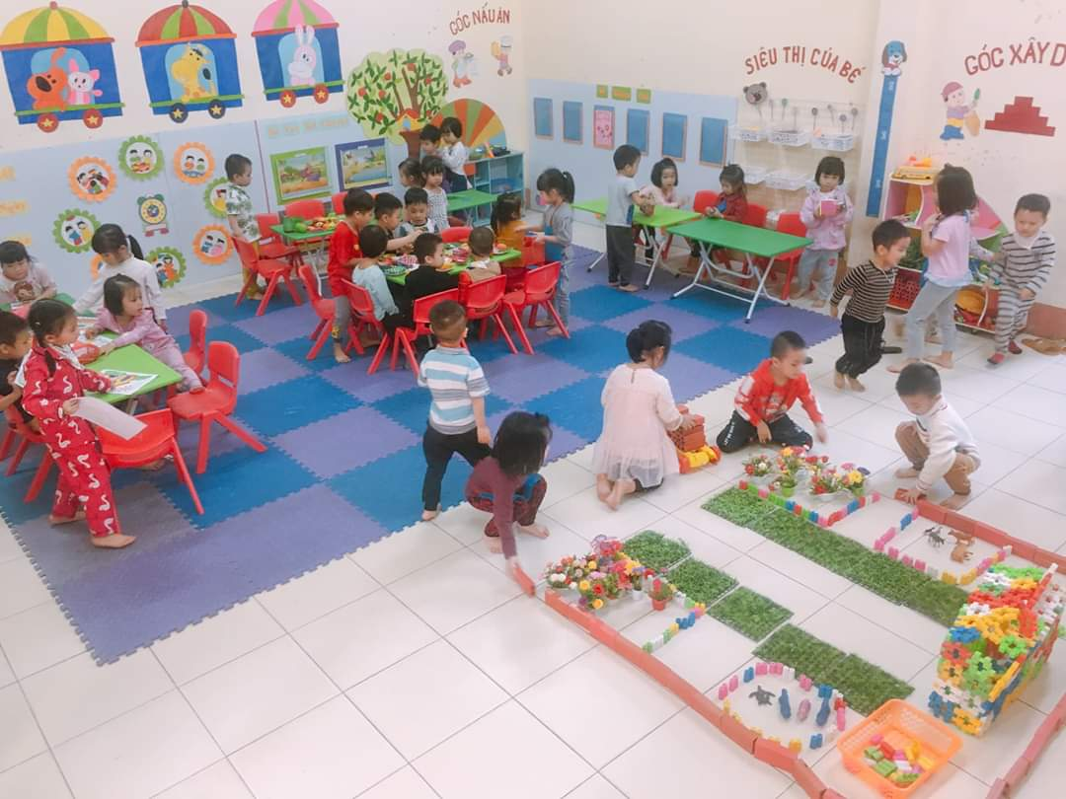
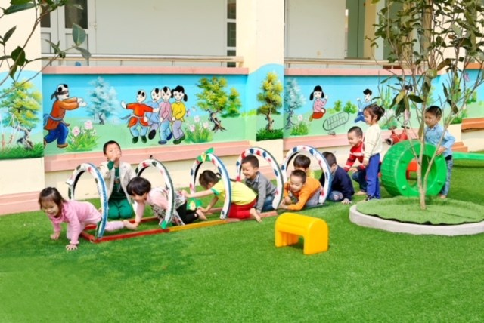
Minh họa giải pháp 1
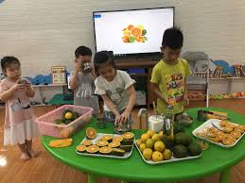
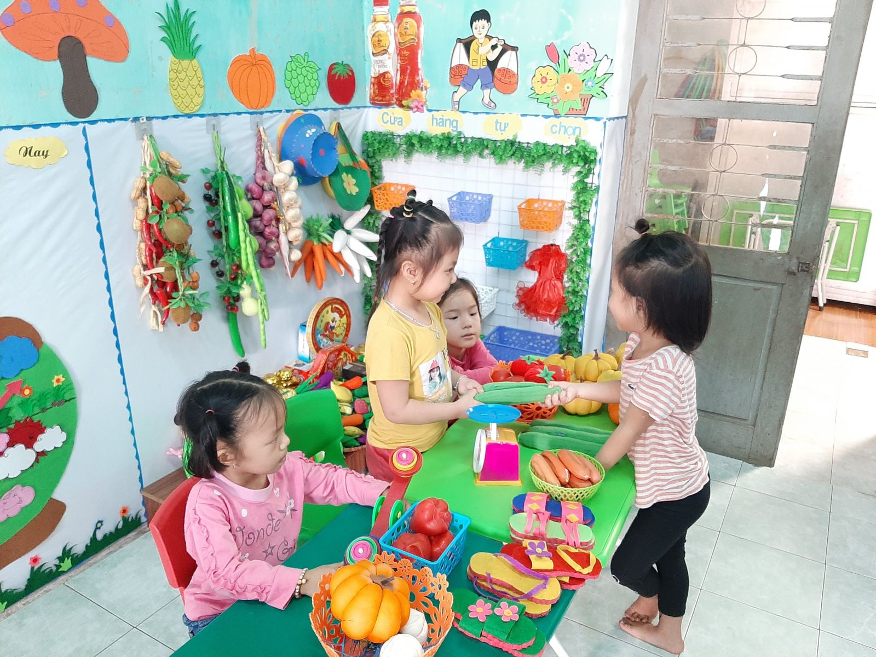
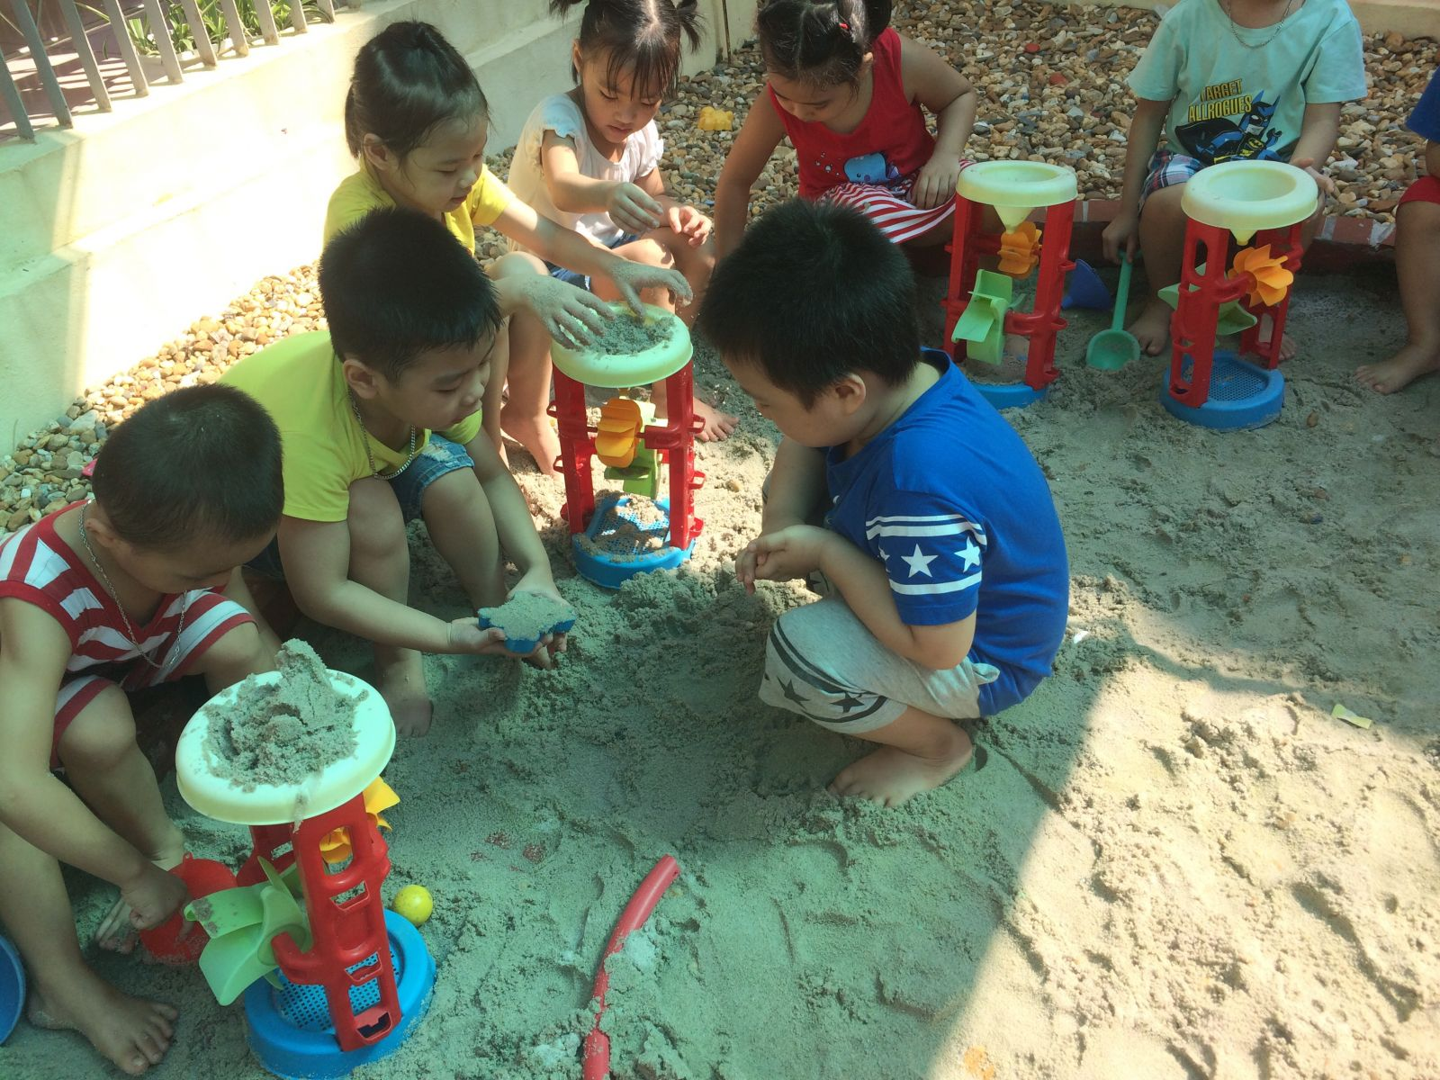
Minh họa giải pháp 2

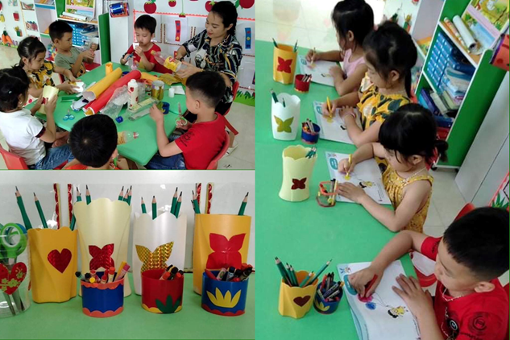
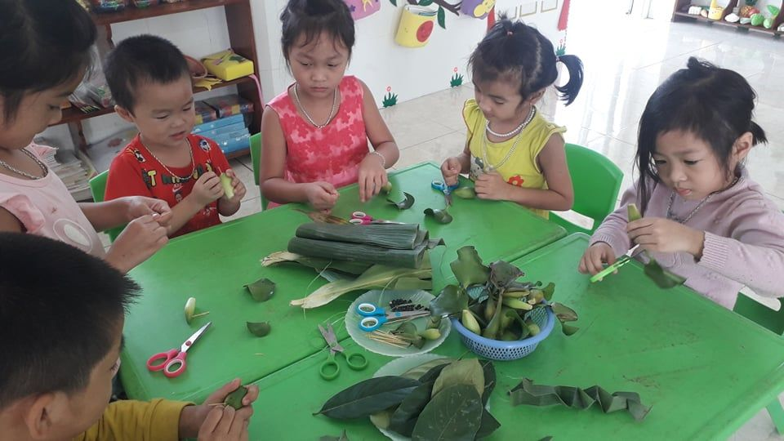
Minh họa giải pháp 3
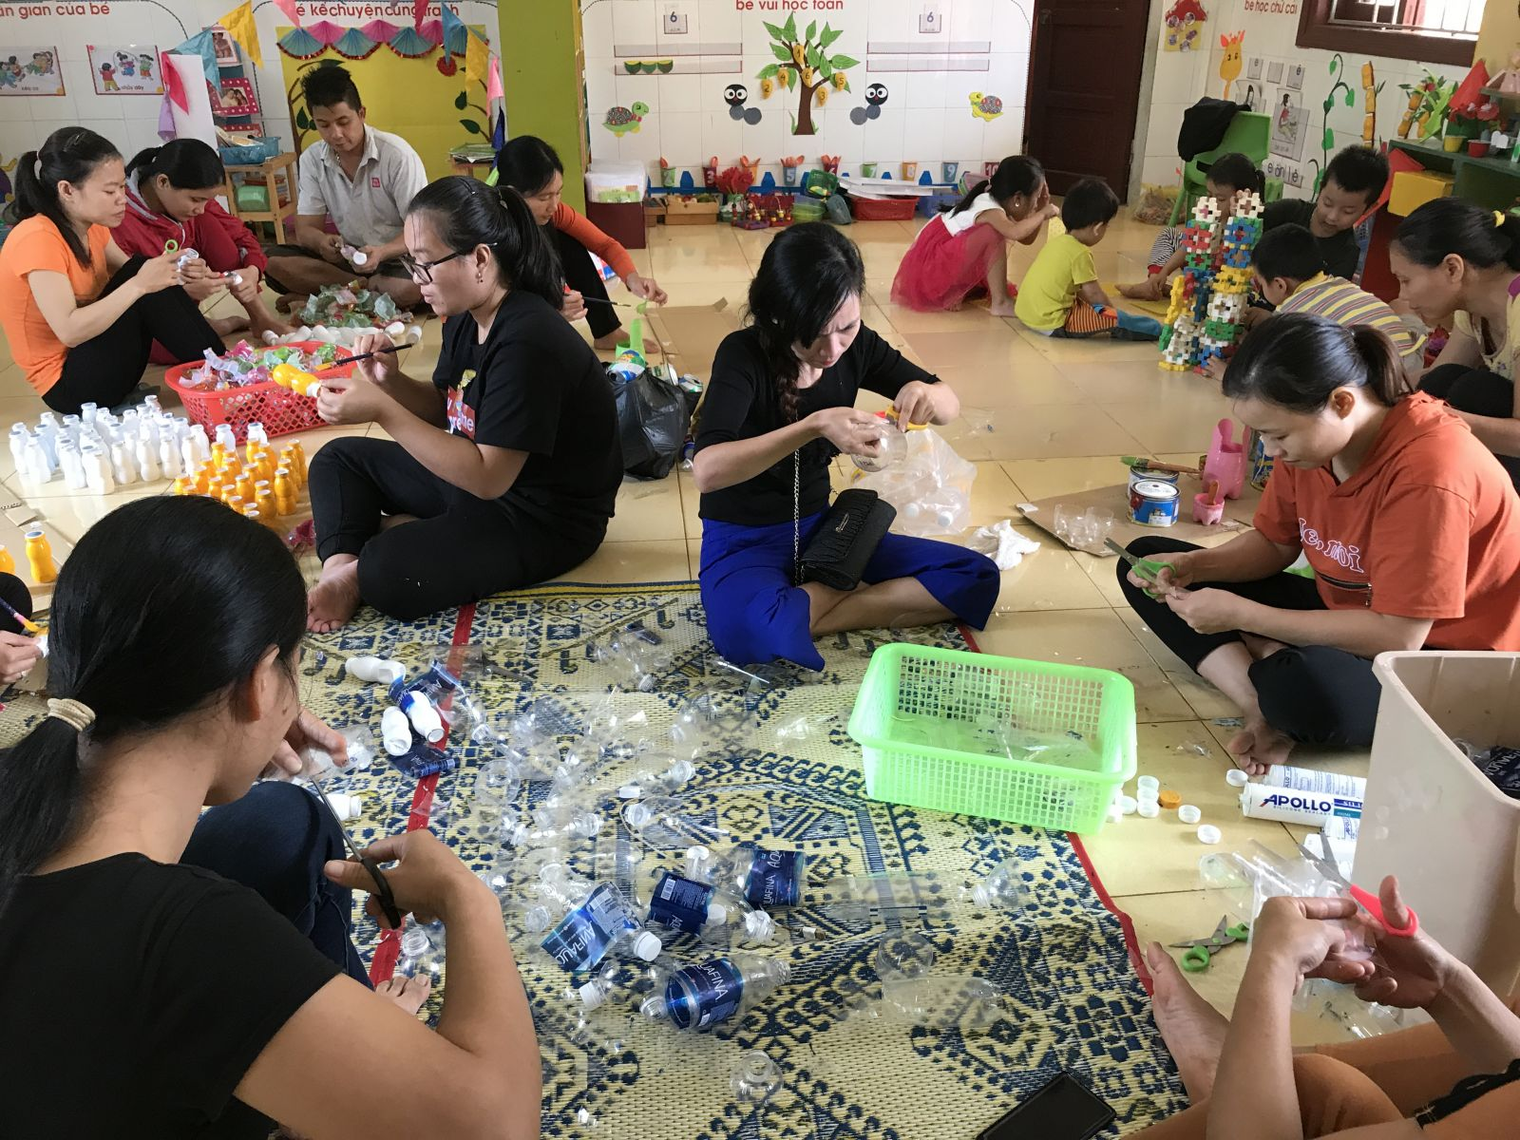
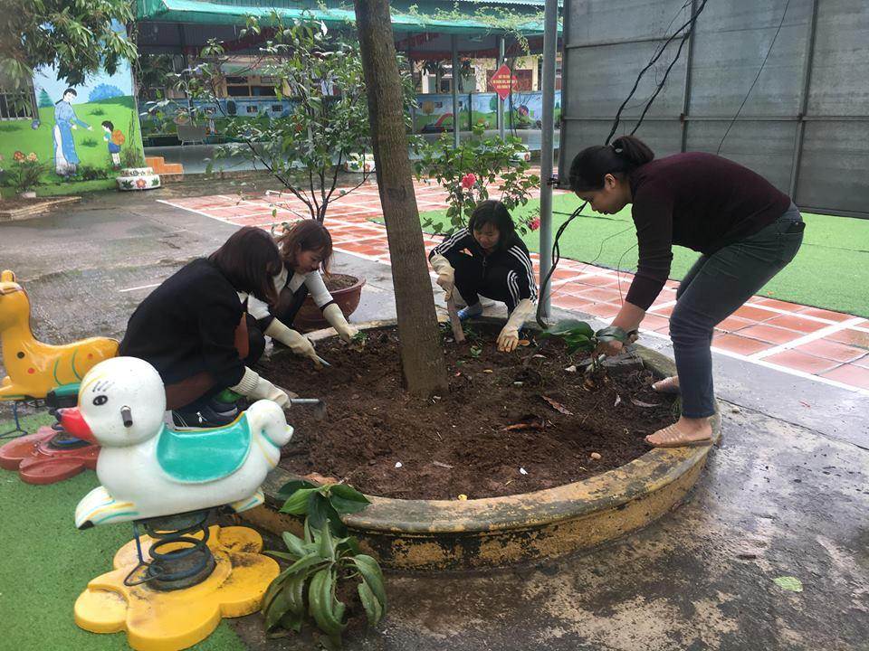
Minh họa giải pháp 4

